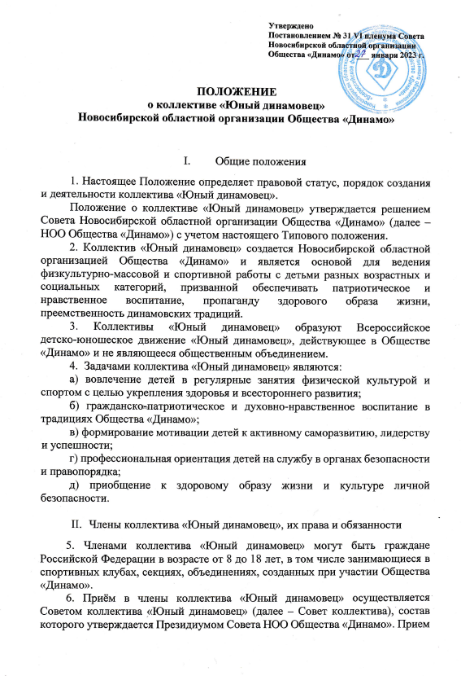

производится с учётом рекомендации тренера или руководителя спортивного клуба (секции), иного объединения детей на основании письменного заявления законного представителя кандидата в возрасте до 14 лет (Приложение № 1) или личного заявления кандидата, достигшего 14-летнего возраста (Приложение № 2). Заявление с рекомендацией тренера или руководителя спортивного клуба (секции), иного объединения детей (при наличии) и 1 фотографии 3x4 см направляется в НОО Общества «Динамо».
7. Решение по результатам рассмотрения заявления принимается в 10-дневный срок. Заявитель извещается о принятом решении.
8. В НОО Общества «Динамо» на основании решений Совета коллектива ведётся списочный учёт членов коллектива «Юный динамовец».
9. Принятым в члены коллектива «Юный динамовец» выдается членская карта и нагрудный знак (Приложение № 3). Вручение членской карты проводится в торжественной обстановке с участием руководства НОО Общества «Динамо», сотрудников органов безопасности и правопорядка, спортсменов и ветеранов-динамовцев. При приёме кандидат дает торжественное обещание (Приложение № 4).
10. Члены коллектива «Юный динамовец» имеют право:
а) пользоваться в установленном порядке спортивным инвентарём общего пользования и спортивными сооружениями НОО Общества «Динамо» для тренировочных и физкультурно-оздоровительных занятий;
б) участвовать в спортивных соревнованиях и иных социально ориентированных мероприятиях;
в) использовать символику Общества «Динамо»;
г) обратиться в Совет НОО Общества «Динамо» за характеристикой для поступления на государственную службу, в том числе в системе органов безопасности и правопорядка.
- Член коллектива «Юный динамовец» обязан:
а) соблюдать законодательство Российской Федерации, Устав Общества «Динамо» и настоящее Положение;
б) быть дисциплинированным, дорожить званием юного динамовца;
в) регулярно заниматься физической культурой и спортом в спортивных клубах и секциях НОО Общества «Динамо»;
г) участвовать в спортивных мероприятиях, проводимых НОО Общества «Динамо» и другими организациями, представляя коллектив «Юный динамовец»;
д) бережно относиться к спортивной форме, инвентарю и спортивному оборудованию.
12. За недисциплинированность, недобросовестное отношение к занятиям физической культурой и спортом, невыполнение обязанностей, установленных настоящим Положением, лицо, допустившее данные нарушения, решением Совета коллектива может быть исключено из членов коллектива «Юный динамовец».

- Организация работы коллектива «Юный динамовец»

13. Коллектив «Юный динамовец» осуществляют свою деятельность при организационно-методической поддержке НОО Общества «Динамо».
14. Непосредственное руководство деятельностью коллектива «Юный динамовец» осуществляется Советом коллектива.
15. В коллективе «Юный динамовец» могут быть созданы группы по видам спорта.
16. К работе с коллективом «Юный динамовец» привлекаются спортсмены, тренеры, работники НОО Общества «Динамо», сотрудники органов безопасности и правопорядка, ветераны Общества «Динамо».

Приложение № 1
к положению
о коллективе «Юный динамовец»

Председателю Новосибирской областной организации Общества «Динамо»
от Ф.И.О.
Контактный телефон:

Заявление

Я,__________________________________________________________, (фамилия, имя, отчество)
действующий (ая) от имени несовершеннолетнего (й), __________________________________________________________________
(фамилия, имя, отчество)
«___»________20__года рождения, прошу принять несовершеннолетнего (юю)______________________________________________________________
(фамилия, имя, отчество)
в члены коллектива «Юный динамовец» Новосибирской областной организации Общества «Динамо».
С Положением о коллективе «Юный динамовец» Новосибирской областной организации Общества «Динамо» ознакомлен (а), поддерживаю цели и задачи коллектива.

«___» __________202_ г. _______________ _______________
(подпись заявителя) (ФИО заявителя)

Приложение № 2
к положению
о коллективе «Юный динамовец»

Председателю Новосибирской областной организации Общества «Динамо»
от Ф.И.О.
Контактный телефон:

Заявление

Я, ___________________________________________________________
(фамилия, имя, отчество)
« » 20__ года рождения, прошу принять меня в члены коллектива «Юный динамовец» Новосибирской областной организации Общества «Динамо».
С Положением о коллективе «Юный динамовец» Новосибирской областной организации Общества «Динамо» ознакомлен (а), поддерживаю цели и задачи коллектива.
Согласие законного представителя прилагается.

«___» __________202_ г. _______________ _______________
(подпись заявителя) (ФИО заявителя)

Приложение № 3
к положению
о коллективе «Юный динамовец»

Нагрудный знак «Юный динамовец»

Нагрудный знак «Юный динамовец» представляет собой
белый ромб в пропорциях: высота 25 мм, ширина 16 мм,
окаймлённый по контуру полосой цвета «электрик» шириной 1 мм.
Внутри ромба располагаются пересекающиеся по вертикали
прописные буквы «Ю» и «Д» цвета «электрик», общей высотой 6 см.

Членская карта «Юный динамовец»

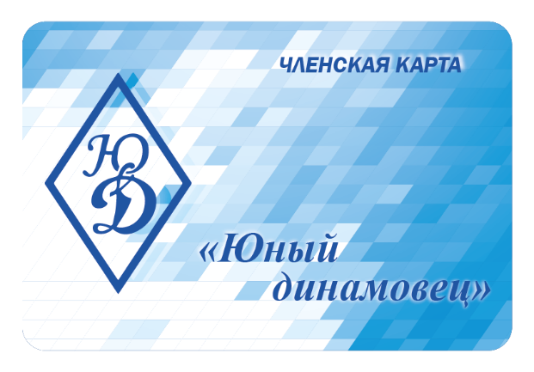 | 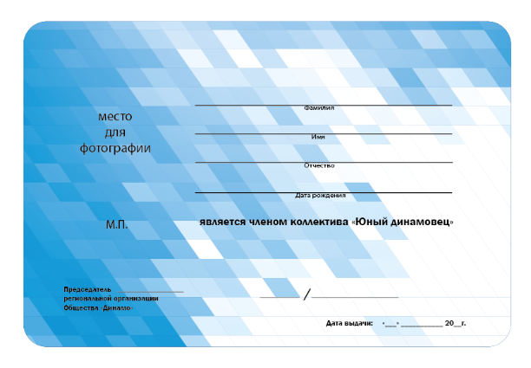

Приложение № 4
к положению
о коллективе «Юный динамовец»

ТОРЖЕСТВЕННОЕ ОБЕЩАНИЕ

Я, гражданин(ка) Российской Федерации: _________________________,
фамилия, имя, отчество
вступая в ряды коллектива «Юный динамовец», торжественно обещаю:
- соблюдать его принципы и активно участвовать в его работе,
- быть дисциплинированным и вести здоровый образ жизни,
- стремиться к активному саморазвитию и успешности,
- постоянно повышать уровень своих знаний, физической подготовленности и спортивного мастерства,
- быть патриотом России, Общества «Динамо» и дорожить званием юного динамовца.

